Trafodwch bwysigrwydd ac effeithiolrwydd datblygu Asesu ar gyfer Dysgu ar draws yr ysgol gynradd, gan gynnwys dadansoddiad beirniadol o weithrediad personol strategaeth Sgiliau un strategaeth asesu ar gyfer dysgu ar Brofiad Dysgu Proffesiynol.
Asesu ar gyfer dysgu (AagD) yw ymagwedd i ddysgu ac addysgu sy’n rhoi adborth er mwyn i'r disgybl dehongli a’u ddefnyddio i wella eu perfformiad yn barhaus, ac nid dim ond yn gyffredin i dasg benodol (Cambridge Assessment International Education). Trwy’r strategaethau yma mae’r disgyblion yn chwarae rôl yn y broses o'i addysg eu hun, ac felly yn cymryd rhan o’r cyfrifoldeb ac nid yn ddibynnol ar yr athro trwy’r amser. Yn bendant wrth fod yn rhan o’r broses yma maent yn magu hyder o wybod beth sy’n ddisgwyliedig iddynt ddysgu a hefyd at ba safon. Mae hyn yn caniatáu i'r disgybl i fod yn fwy gweithredol yn addysg eu hun. Felly bydd y disgyblion yn ‘meddwl fel athrawon’ wrth gwblhau gwaith. Mae AagD yn canolbwyntio ar dair elfen er mwyn ddatblygu dealltwriaeth rhwng y disgybl a’r athro o beth sy’n angenrheidiol iddynt wella. Yn gyntaf bydd angen iddynt wybod lle ydyn nhw ar hun o bryd, ac yna ble maen nhw’n anelu i fynd, ac yn olaf yw sut maen nhw fynd i gyrraedd hynny.
Mae AagD yn gysylltiedig iawn ag asesiad ffurfiannol, oherwydd mae ymarferion fel cwestiynu a rhoi adborth yn ychwanegu at ffurfio a siapio addysg disgyblion. Yn amlwg mae hyn yn wahanol iawn i asesiad crynodol sydd yn ymgeisio i fesur cyrhaeddiad y plentyn ar ôl gyfnod o amser fel ar ddiwedd tymor er enghraifft. Dadleuir Black a Wiliam (1998) yn eu llyfr ‘Inside the Black Box’ fod asesu ffurfiannol yn elfen allweddol i godi safonau cyrhaeddiad o fewn y dosbarth. Awgrymai Black and Wiliam (1998) “Learning is driven by what teachers and pupils do in the classroom.” ac esboniai os byddai’r athrawon yn gallu ymdrin hyn yn effeithiol bydd safonau addysg yn cynyddu, er bod pwysau mawr arnynt i gyflawni hynny. Asesiad ffurfiannol yw’r galon i ddysgu effeithiol meddai Black a Wiliam (1998) hefyd cytunai pwysigrwydd o ddysgu i fod yn weithredol. Pwysleisir dylai athrawon adnabod eu disgyblion, eu cynnydd, eu hanawsterau mewn gwirionedd mae angen iddynt wybod popeth amdanynt does dim dwywaith amdani. Dyna’r unig ffordd gallent addasu eu gwaith er mwyn cwrdd â'u hanghenion personol nhw, gan fod pob plentyn yn wahanol. Esboniwyd asesiad ffurfiannol yw pryd mae’r canlyniadau neu’r dystiolaeth yn cael ei drosiadu ac addasu yn briodol o fudd i addysg y disgybl. Gallent ddod o hyd i beth sydd angen i chi wybod trwy arsylwi, a hefyd trwy drafodaethau. Felly'r ddadl yw dim bob tro angen asesiadau crynodol fel rhoi prawf i ddisgyblion i weld pa fath o gynnydd, neu pa lefel maen nhw’n gweithio. Mae asesu ffurfiannol yn help mawr i'r disgyblion o allu isel a’r disgyblion ag anghenion dysgu ychwanegol “which shows that frequent assessment feedback helps both groups enhance their learning.” Black and Wiliam,(1998), gan ei fod yn rhoi dealltwriaeth glir o beth sydd yn anghywir a sut gallent wella eu gwaith.
Dadleuir The Room 241 Team (2013) o’r Brifysgol Concordia, Portland ar ôl arolwg mae athrawon yn dysgu i'r prawf fel petai. Yn enwedig gyda phrofion ar ddiwedd thema, rydw i yn bersonol wedi profi hynny o fewn bywyd ysgol. Bu pwyslais ar elfen o’r thema i ni ymchwilio eto mewn paratoad, ac felly bydd ffocws ar elfennau penodol, ac wedyn byddwch ddim yn cymryd cymaint o sylw o bopeth arall oherwydd yr oeddech yn gwybod bydd cwestiwn ar rywbeth penodol. Golygai nad yw’r disgyblion yn dysgu ac ymchwilio’n annibynnol. Hefyd dywed yn eu blog mae asesiad crynodol ddim bob amser yr asesiad fwyaf cywir, gan fod plant yn mynd yn nerfus o dan bwysau ac felly yn gallu dangos canlyniadau annisgwyl i'r athro. Gall asesu crynodol hefyd cael effaith negyddol ar yr unigolion gan fod marciau a lefelau yn cael ei or-bwysleisio a byddai unigolion yn cael eu cymharu gyda’i gilydd. Agwedd eithaf dinistriol i blentyn wrth feddwl doedden nhw ddim wedi cyrraedd lefel penodol, neu ddim wedi derbyn marciau uchel fel eu cyfoedion yn y dosbarth. Os byddai’r patrwm yma yn parhau ar ôl bob prawf, ni fydd y plentyn am gyfrannu i fywyd ysgol ac yn y dosbarth o oedran ifanc efallai yn niweidiol i'w ddyfodol.
Yn ôl National Foundation for Educational Research(NFER) mae asesiadau yn rhoi cyfleoedd i gael diagnosis am ardaloedd o addysgu sydd angen ddatblygu’n ymhellach (NFER, 2007). Esbonnir fod y ddau fath o asesu yn digwydd o fewn y dosbarth ar ryw lefel, ond yn allweddol i gael asesiadau da mae rhaid gwybod pryd i ddefnyddio naill neu llall yn briodol i wneud y gorau o’r effeithiolrwydd. Gwelir Atodiad 1 sut mae NFER yn categoreiddio’r ddau fath o asesu.
Rhannwyd AagD i bedwar elfen benodol, sef cwestiynu, meini prawf, adborth a hunan asesu neu asesu cyfoedion. Mae’r elfen cwestiynu yn ffordd gyflym i ddarganfod beth mae’r disgyblion yn deall am y wers neu am y thema, neu beth maen nhw eisiau esboniad pellach am er enghraifft. Byddai hyn yn fuddiol i athrawon i ddehongli camau nesaf i wersi dilynol i weld os oes angen addasu ei gynllunio. Cawn dau fath o gwestiwn, sef cwestiynau agored a caeedig. Bydd cwestiynau agored yn gofyn gan amlaf am farn y disgyblion gan fod disgwyl ateb estynedig. Mae’r fath yma yn caniatáu trafodaethau parau, grwpiau neu ddosbarth cyfan er mwyn i ddisgyblion i ymdrin â syniadau eu cyfoedion. Yn wahanol mae cwestiynau caeedig gan amlaf yn gofyn am ateb penodol er enghraifft cofio ffaith. Yn gyffredin i'r ddau mae angen rhoi amser i'r disgyblion i ateb. Elfen arall yw adborth, proses lle mae’r disgybl a’r athro yn dod at ei gilydd i gael trafodaeth ynglŷn â ble mae’r disgybl o ran lefel gwaith, beth maen nhw’n deall neu ddim yn deall, yna ble maen nhw eisiau fod, ac wrth gwrs sut i gyrraedd ei nod. Dyma beth sy’n cael ei adnabod fel y bont rhwng dysgu ac addysgu. Ond dydy rhoi gradd neu farc ar ddarn o waith ddim yn ddefnyddiol i'r disgybl o gwbl, gan ei fod ef neu hi mynd i gofio’r marc ac nid yr adborth hollbwysig. Mae’r broses hon yn un weledol i'r disgybl i weld yn glir beth a ddisgwylir gan yr athro wrth iddynt drafod ar lafar, ond hefyd i wneud yn weledol beth maent am gyflawni. Bu gwaith John Hattie (2008) yn sôn am ddysgu gweladwy a hefyd yn pwysleisio fod disgyblion yn dysgu sut i fod yn athrawon i'w hunain, a dyna beth gall adborth cyfrannu tuag at, wrth i'r athro dangos i'r disgybl beth sydd angen iddynt i wella ar gyfer y dasg nesaf. Byddai’r plentyn yn meddwl nôl at y sgwrs hynny ac yn cwestiynu ei hun ‘ydw i wedi cynnwys hyn’. Nid dim ond adborth o’r disgybl gall hyn fod ond adborth yn ôl i'r athro i sicrhau dilyniant yn y gwersi, i wybod pa ddisgyblion sydd eisiau fwy o help mewn ardaloedd penodol. Trydedd elfen yw pwysigrwydd meini prawf. Mae meini prawf yn dangos yn glir i'r disgybl beth yw’r camau i gwblhau’r dasg yn llwyddiannus. Byddai disgyblion yn gwybod ble maen nhw o ran cynnwys eu gwaith, a hefyd ble i fynd nesaf yn ôl y meini prawf. Yr elfen trafodir mewn mwy o fanylder gan y fyfyrwraig yw hunanasesu neu asesu cyfoedion. Yn ôl Llywodraeth Cymru (2010) mae “hunanasesu yn digwydd dim ond os yw athrawon yn helpu dysgwyr i ddatblygu’r sgil”, ac felly nid tasg ar hap yw hwn mae rhaid iddynt ddysgu ac ymdrin sgiliau gwahanol iddynt fod yn llwyddiannus yn y dasg yma. Unwaith mae disgyblion yn meistroli’r sgil maent yn “meithrin eu gallu i ddysgu drwy gydol eu hoes”, dywed Yr Athro Graham Donaldson (2010).
Yn ei ddogfen Ddyfodol Lwyddiannus (2010) credai’n gryf fod angen newidiadau i wella’r asesu yn yr ysgolion yng Nghymru. Un o’i argymhellion yw i “gynnwys myfyrwyr yn eu hasesu eu hunain”, esboniwyd Donaldson (2010). Hunanasesu neu asesu cyfoedion yw broses lle mae’r disgyblion mewn parau, grwpiau neu hyd yn oed dosbarth cyfan, yn asesu darn o waith eu gilydd ac yn rhoi adborth i ddilyn. Byddai’r dysgwyr yn adnabod darn o waith llwyddiannus wrth ddilyn meini prawf. Yn y broses yma mae’r athro yn hollbwysig wrth ddatblygu sgiliau meddwl beirniadol a myfyriol yn arwain lan at y dasg yma. Yn wir byddai disgyblion yn magu annibyniaeth, cyfrifoldeb a hefyd sgiliau cymdeithasol, wrth feddwl fel athrawon am eu gwaith, “students need to learn for themselves how they move up to the next level” Mary James, (1998).
Wrth i'r fyfyrwraig fod allan ar leoliad Profiad Addysg Proffesiynol (PAP) gwelwyd nifer o strategaethau asesu a oedd yn cael eu harwain gan y disgyblion yn cael eu defnyddio. Un ffordd oedd yn fuddiol i blant oedd gwirio atalnodi cyn iddynt roi eu gwaith gorffenedig i'r athro. Ar ôl i'r disgyblion gorffen darn o waith ysgrifenedig byddent yn cael eu hannog i wirio eu gwaith wrth ddefnyddio pen gwyrdd sef ‘gwyrdd gwella’ yn erbyn polisi marcio’r ysgol, gwelir Atodiad 2. Trwy gydol Cyfnod Allweddol 2 roedd y cynllun yma yn weledol, ac felly yn amlwg mae cynnwys y cynllun wedi cael eu dysgu iddynt am nifer o flynyddoedd erbyn iddynt gyrraedd Blwyddyn 5 a 6. Tasg lwyddiannus dros ben i'r fyfyrwraig oedd hon, gan ystyried dyma’r tro cyntaf i'r fyfyrwraig arwain tasg fel hun. Er roedd y fyfyrwraig wedi bod yn arsylwi’r dasg yma gan yr athro dosbarth cyn arwain ei hun, credai’n bwysig i fynd dros y cynllun marcio yma gyda’r dosbarth cyn iddynt fynd ati i'w chwblhau. Wrth fynd dros y broses yma yn ystod y wers gwelwyd y fyfyrwraig fod grŵp bach o ddisgyblion yn cael bach o drafferth yn prosesu’r cynllun wrth asesu gwaith eu hun. Heb amhari ar weddill y dosbarth gan eu bod nhw’n deall yn union beth oedd y dasg, eisteddai’r fyfyrwraig gyda’r plant oedd braidd yn ansicr iddynt gael mewnbwn arall ar y cynllun, ac ar ôl edrych ar esiamplau gyda'n gilydd roedd y disgyblion yma nawr yn fwy hyderus wrth gyflawni’r dasg eu hun. Yn sicr dysgodd y fyfyrwraig mae rhaid gofyn y cwestiwn i'r dosbarth i weld os oedden nhw wir yn deall, oherwydd weithiau mae disgyblion yn cwblhau tasgau gan ei fod yn ofynnol iddynt. Tasg ddefnyddiol yn sicr oedd hon gan fod y disgyblion yn mabwysiadu bob math o sgiliau er mwyn iddynt lwyddo. Byddent yn defnyddio sgiliau maent wedi dysgu eisoes, wrth ddefnyddio a phrosesu’r wybodaeth i addasu ar gyfer y dasg yma, yng ngeiriau D. Royce Sadler “to engage in appropriate action which leads to some closure of the gap” (Sadler, 1989, tud 119-144). Felly yn defnyddio’r ffeithiau maent yn gwybod yn barod fel mae enwi priod yn dechrau gyda phrif lythyren, ac oes nad oedd prif lythyren byddent yn rhoi bocs gwyrdd o’i chwmpas, ac yna yn yr ymyl byddent yn cywiro. Rhywbeth amlwg sylwodd y fyfyrwraig, roedd y plant weithiau yn gweld yn anodd oedd asesu a bod yn feirniadol o’i gwaith eu hun, ond yn gallu darganfod gwelliannau yn waith eu partner. Gwelir y fyfyrwraig effaith positif o gael pâr i farcio gyda’i gilydd, iddynt helpu ei gilydd i gael y gwaith i safon orau ag sy’n bosib ac nid fod yn negyddol wrth gwblhau hynny. Yn ôl Donaldson (2010) mae’r disgyblion yn “cyflwyno tystiolaeth ychwanegol am eu perfformiad mewn perthynas â'r pedwar diben” wrth gyflawni tasgau fel hyn. Pan ofynnodd y fyfyrwraig i'r athro dosbarth pam gwneud y dasg yma fel hunanasesu, dywed fod pawb ar lefelau gwahanol o ran gwaith ysgrifenedig naill ai ddim yn atalnodi digon, neu ddefnyddio gormod o eiriau Saesneg yn eu gwaith, a thrwy dasg fel hyn nad ydych yn gwahaniaethu yn uniongyrchol felly does neb yn teimlo o dan anfantais. Darn o wybodaeth hollbwysig i'r fyfyrwraig gan nad oedd hi wedi meddwl am y senario hynny o’r blaen.
Er nad oedd y fyfyrwraig yn gallu gweld unrhyw argymhellion i'r dasg yn uniongyrchol, credai gall addasu’r dasg trwy rannu gwaith rhwng y dosbarth felly yn sicrhau amrywiaeth. Os mae’r un parau yn rhannu ac asesu gwaith byddent yn dod i'r arfer gyda sut mae’r disgybl hynny yn gweithio, ac felly yn gwneud y dasg yn hawdd iawn iddynt ac nid yn gwerthfawrogi’r sgiliau angenrheidiol wrth gwblhau tasg fel hun. Felly un argymhelliad fyddai dosbarthu gwaith y disgyblion o gwmpas y dosbarth. Yn amlwg i blant y Cyfnod Sylfaen ni fydd y dasg yma’n briodol gan fod nifer o gamau nad ydynt wedi clywed amdano heb sôn am ddysgu amdano eto. Credai’r fyfyrwraig fod cael rhyw gymeriad ar ddiwedd eu gwaith mynd i fod yn fuddiol. Gan fod y fyfyrwraig wedi gweld nifer o gymeriadau yn cael eu defnyddio o fewn un dosbarth Blwyddyn 1, credai fod gormod o gymeriadau yn drysu’r plant ac yn anghofio beth oedd swydd bob un. Credai fod un cymeriad, fel gwyneb yn llawer mwy effeithiol, wrth i bob rhan o’r wyneb cynrychioli elfen benodol o’r gwaith. Asesu ac adborth cyflym a chlir yw hyn ar gyfer plant mor ifanc, os nad ydy’r gwyneb yn gyflawn mae’r disgyblion yn deall fod elfen o’i gwaith ar goll, a byddent yn gallu mynd ati gyda phensil gwyrdd i hunanasesu a gwella eu gwaith.
Nifer o eiriau – 2,173
Atodiad 1
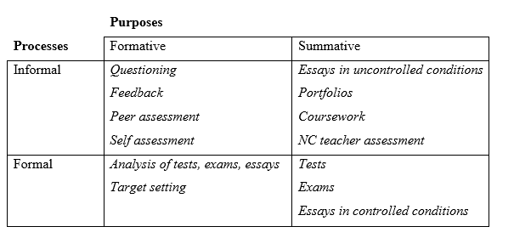

Atodiad 2
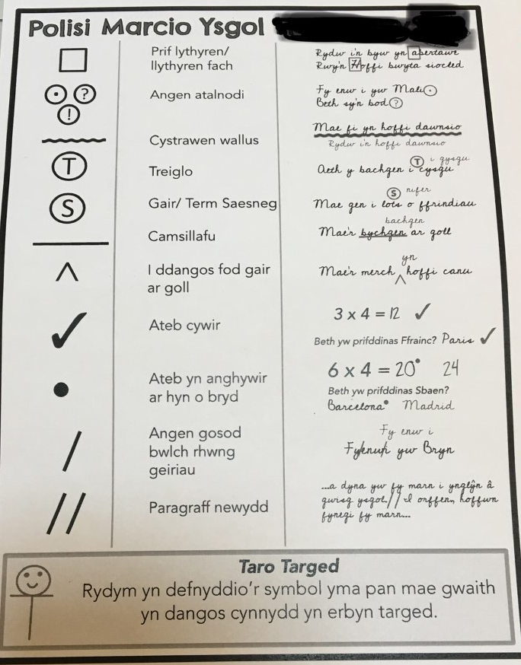

Rhestr gyfeiriadau
Cambridge Assessment International Education (anhysbys) Getting started with Assessment for Learning. Ar gael yn: https://cambridge-community.org.uk/professional-development/gswafl/index.html (Darllenwyd: 29ain Tachwedd 2018)
The Room 241 Team (2013) ‘Summative Assessment: What Teachers Need to Know’ [Blog]. 27ain Chwefror. Ar gael yn:https://education.cu-portland.edu/blog/classroom-resources/summative-assessment-what-teachers-need-to-know/ (Darllenwyd: 4ydd Rhagfyr 2018)
Donaldson, G. (2010) Dyfodol Llwyddiannus. Ar gael yn:https://gov.wales/docs/dcells/publications/150225-successful-futures-cy.pdf (Darllenwyd: 4ydd Rhagfyr 2018)
Hattie, J. (2008) Visible Learning for teachers. Ar gael yn: https://www.kobo.com/us/en/ebook/visible-learning-for-teachers-1 (Darllenwyd: 3ydd Rhagfyr 2018)
National Foundation for Educational Research. (anhysbys) Position paper on Assessment. Ar gael yn:https://www.nfer.ac.uk/publications/99904/99904.pdf (Darllenwyd: 10fed Rhagfyr 2018)
Black and Wiliam. (1998) Inside the Black Box: Raising Standards Through Classroom Assessment. Ar gael yn: https://www.rdc.udel.edu/wp-content/uploads/2015/04/InsideBlackBox.pdf (Darllenwyd: 2il Rhagfyr 2018)
Royce Sadler, D. (1989) Formative assessment and the design of instructional systems, Instructional Science 18:119-144
National Foundation for Educational Research (anhysbys) An introduction to formative and summative assessment. Ar gael yn:https://www.nfer.ac.uk/for-schools/free-resources-advice/assessment-hub/introduction-to-assessment/an-introduction-to-formative-and-summative-assessment/ (Darllenwyd: 10fed Rhagfyr 2018)
Llywodraeth Cymru (2010) Manteisio i’r eithaf ar asesu 7-14. Ar gael yn: http://learning.gov.wales/docs/learningwales/publications/130425-making-the-most-cy.pdf (Darllenwyd: 6ed Rhagfyr 2018)



